1.Scopul lucrării: studiul fenomenului de interferenţă a luminii de la o lamă cu feţe plan-paralele şi determinarea indicelui de refracţie al sticlei prin metoda interferenţei.

2.Aparate şi accesorii: laser, lamă de sticlă cu feţe plan-paralele, lentilă, ecran.

3. Schema instalaţiei:

2
lg L 1
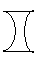
l

4.Formule de lucru:
n=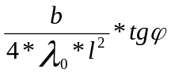, b=10 mm

5. Tabela măsurărilor:
Nr. | 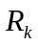(m) | 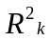(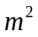) | B(m) | Λ(m) | tg | n | 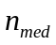 | 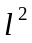
1 | 1*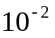 | 1*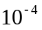 | 0,01 | 0,63*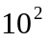 | 1.0 | 1,96 | 2,21 | 0,2025
2 | 1,5* | 2,25* | 0,01 | 0,63* | 1,25 | 2,45 | 2.21 | 0,2025
3 | 1,8* | 3,42* | 0,01 | 0,63* | 1,98 | 1,98 | 2.21 | 0,2025
4 | 2* | 4* | 0,01 | 0,63* | 2,13 | 2,13 | 2.21 | 0,2025
5 | 2,4* | 5,76* | 0,01 | 0,63* | 2,54 | 2,54 | 2.21 | 0,2025

6. Exemplu de calcul:
=*=1**1*=1*();
tg=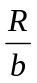=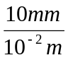=1;
n==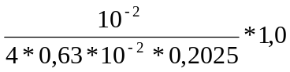= 1,96;

7.Rezultatele finale:

ε = 4%
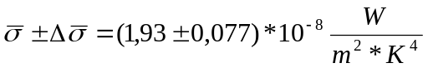

8. Concluzii finale:
În urma efectuării lucrării de laborator am:
- studiat fenomenul de interfernă la reflecţia luminii de la o lamă plan-paralelă;
- determinat indicele de refracţie al sticlei;

